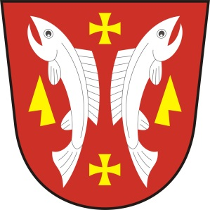
OBECNÍ ÚŘAD KARLOVICE
Karlovice 47, 763 02 Zlín 4
IČO: 46276076

INFORMACE O POČTU A SÍDLE VOLEBNÍCH OKRSKŮ
pro volby do zastupitelstev krajů dne
2. a 3. října 2020
Dle zákona č. 130/2000 Sb., o volbách do zastupitelstev krajů a o změně některých zákonů, ve znění pozdějších předpisů, (dále jen „zákon“) a vyhlášky č. 152/2000 Sb., o provedení některých ustanovení zákona č. 130/2000 Sb., o volbách do zastupitelstev krajů a o změně některých zákonů, ve znění pozdějších předpisů, (dále jen „vyhláška“), § 15 dost. 1 písm. f) zákona oznamuji, že bude 1 sídlo volebního okrsku a to v budově Obecního úřadu Karlovice, Karlovice čp. 47, 763 02 Zlín 4.
Dle § 17 odst. 6 zákona jmenuji zapisovatele okrskové volební komise - paní Marcelu Gojšovou.

Karlovice, 17. 8. 2020

Lubomír Řehůřek
starosta

